Moção nº_____/2021

Ao
Exmº. Presidente
Alberi Galvani Dias
Câmara de Vereadores
Canela (RS)

Senhor Presidente,

Os vereadores subscritos, no uso de suas atribuições legais e conforme o art. 141 do Regimento Interno, apresentam este requerimento para que, após aprovação em plenário, seja encaminhado a quem de direito o merecer pela seguinte:

MOÇÃO DE PESAR

pelo falecimento do senhor Juarez Lied dos Santos, ocorrido neste dia 22 de fevereiro, que completaria 79 anos no próximo dia 13 de agosto.

Justificativa

Juarez Lied dos Santos, nascido em Gramado, neto de João Leopoldo Lied, desenvolveu em Canela sua vida comunitária, onde morou desde seus 4 anos. Foi um dos fundadores do conjunto Los Colegiales, e foi o primeiro funcionário desta Câmara Municipal, onde se aposentou após 23 anos de serviço, como diretor-geral.
Participou de vários movimentos comunitários, como da primeira comenda do então Sonho de um Natal, em 1988. No ano 2000, recebeu o título de Cidadão Canelense, conforme informações do livro Os Canelistas, de Márcio Cavalli. Ele deixa a esposa Renate e as filhas Cláudia Aline, Ana Greice, Roberta Soani e Paula Manoela, além de genros e netos.

Canela, 22 de fevereiro de 2021.

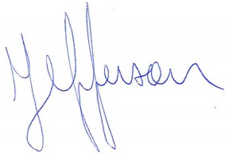
Jefferson de Oliveira
Vereador-líder da Bancada do MDB

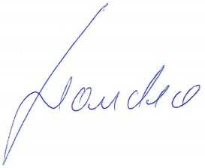
Leandro Gralha da Silva
Vereador do MDB

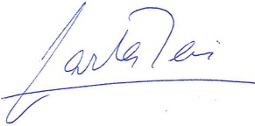
Carla Reis
Vereadora do MDB


Alberi Dias
Vereador do MDB


Roberto Grulke
Vereador do MDB

